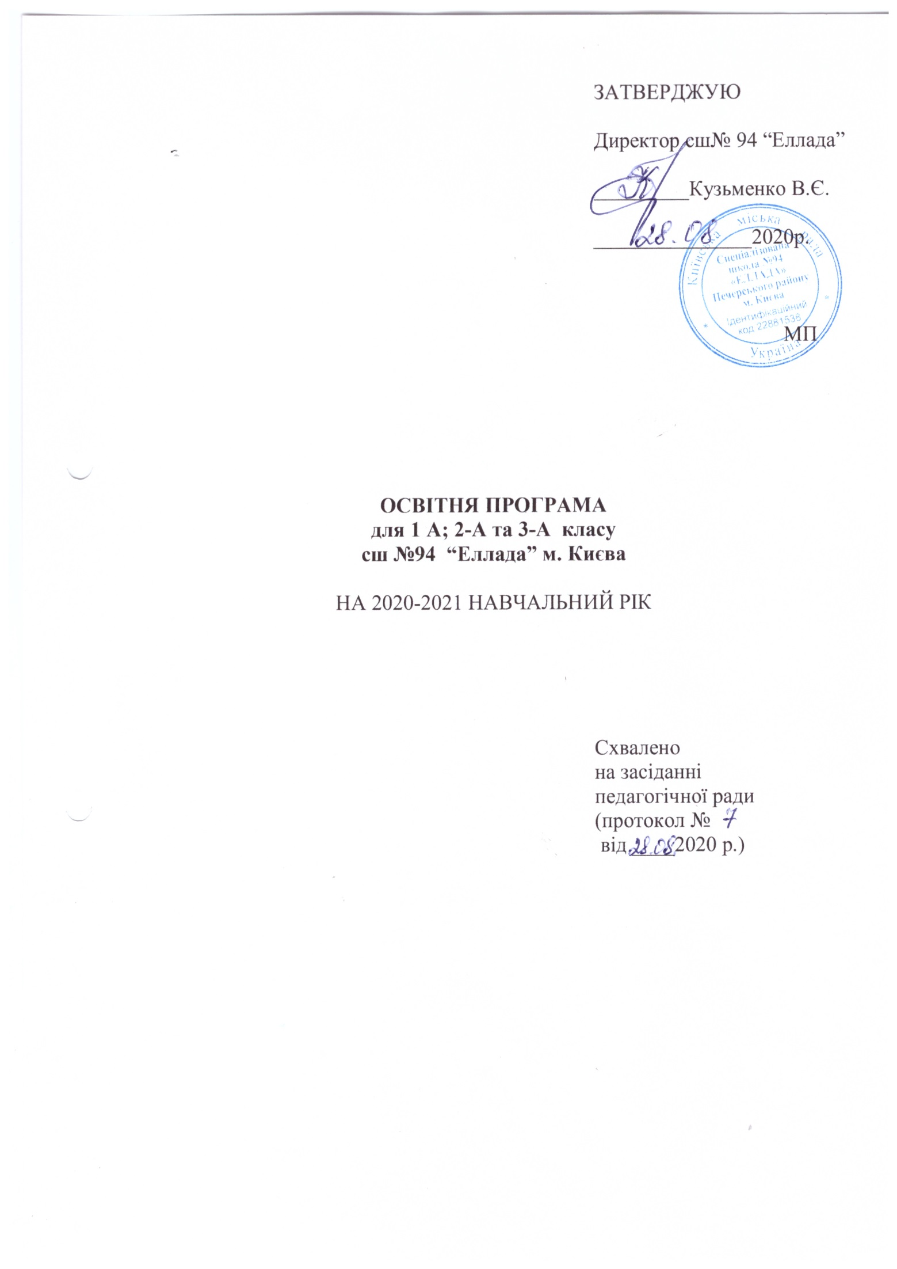

Пояснювальна записка

Освітня програма сш№_94 “Еллада” 1 - 3 класи ( далі - освітня програма ) розроблена відповідно до Закону України «Про освіту», Державного стандарту початкової освіти, затвердженого постановою Кабінету міністрів України від 21.02.2018 № 87, Типової освітньої програми Нової української школи, розробленої авторським колективом під керівницвом Шияна Р.Б. та затвердженої наказом МОН України від 21.03.2018 № 268.
Освітня програма визначає: загальний обсяг навчального навантаження та очікувані результати навчання здобувачів освіти, подані в рамках освітніх галузей; перелік та пропонований зміст освітніх галузей, укладений за змістовими лініями; орієнтовну тривалість і можливі взаємозв’язки освітніх галузей, предметів, дисциплін тощо, зокрема їхньої інтеграції, а також логічної послідовності їхнього вивчення; рекомендовані форми організації освітнього процесу та інструмент и системи внутрішнього забезпечення якості освіти; вимоги до осіб, які можуть розпочати навчання за цією програмою.
Освітню програму побудовано із врахуванням таких принципів: дитиноцентрованості і природовідповідності;
узгодження цілей, змісту і очікуваних результатів навчання;
науковості, доступності і практичної спрямованості змісту;
наступності і перспективності навчання;
взаємозв’язаного формування ключових і предметних компетентностей;
логічної послідовності і достатності засвоєння учнями предметних компетентностей;
можливостей реалізації змісту освіти через предмети або інтегровані курси;
творчого використання вчителем програми залежно від умов навчання;
адаптації до індивідуальних особливостей, інтелектуальних і фізичних можливостей, потреб та інтересів дітей.
Зміст програми має потенціал для формування у здобувачів освіти таких ключових компетентностей:
1) вільне володіння державною мовою, що передбачає уміння усно і письмово висловлювати свої думки, почуття, чітко та аргументовано пояснювати факти, а також любов до читання, відчуття краси слова, усвідомлення ролі мови для ефективного спілкування та культурного самовираження, готовність вживати українську мову як рідну в різних життєвих ситуаціях;
2) здатність спілкуватися рідною (у разі відмінності від державної) та іноземними мовами, що передбачає активне використання рідної мови в різних комунікативних ситуаціях, зокрема в побуті, освітньому процесі, культурному житті громади, можливість розуміти прості висловлювання іноземною мовою, спілкуватися нею у відповідних ситуаціях, оволодіння навичками міжкультурного спілкування;
3) математична компетентність, що передбачає виявлення простих математичних залежностей в навколишньому світі, моделювання процесів та ситуацій із застосуванням математичних відношень та вимірювань, усвідомлення ролі математичних знань та вмінь в особистому і суспільному житті людини;
4) компетентності у галузі природничих наук, техніки і технологій, що передбачають формування допитливості, прагнення шукати і пропонувати нові ідеї, самостійно чи в групі спостерігати та досліджувати, формулювати припущення і робити висновки на основі проведених дослідів, пізнавати себе і навколишній світ шляхом спостереження та дослідження;
5) інноваційність, що передбачає відкритість до нових ідей, ініціювання змін у близькому середовищі (клас, школа, громада тощо), формування знань, умінь, ставлень, що є основою компетентнісного підходу, забезпечують подальшу здатність успішно навчатися, провадити професійну діяльність, відчувати себе частиною спільноти і брати участь у справах громади;
6) екологічна компетентність, що передбачає усвідомлення основи екологічного природокористування, дотримання правил природоохоронної поведінки, ощадного використання природних ресурсів, розуміючи важливість збереження природи для сталого розвитку суспільства;
7) інформаційно-комунікаційна компетентність, що передбачає опанування основою цифрової грамотності для розвитку і спілкування, здатність безпечного та етичного використання засобів інформаційно-комунікаційної компетентності у навчанні та інших життєвих ситуаціях;
8) навчання впродовж життя, що передбачає опанування уміннями і навичками, необхідними для подальшого навчання, організацію власного навчального середовища, отримання нової інформації з метою застосування її для оцінювання навчальних потреб, визначення власних навчальних цілей та способів їх досягнення, навчання працювати самостійно і в групі;
9) громадянські та соціальні компетентності, пов’язані з ідеями демократії, справедливості, рівності, прав людини, добробуту та здорового способу життя, усвідомленням рівних прав і можливостей, що передбачають співпрацю з іншими особами для досягнення спільної мети, активність в житті класу і школи, повагу до прав інших осіб, уміння діяти в конфліктних ситуаціях, пов’язаних з різними проявами дискримінації, цінувати культурне розмаїття різних народів та ідентифікацію себе як громадянина України, дбайливе ставлення до власного здоров’я і збереження здоров’я інших людей, дотримання здорового способу життя;
10) культурна компетентність, що передбачає залучення до різних видів мистецької творчості (образотворче, музичне та інші види мистецтв) шляхом розкриття і розвитку природних здібностей, творчого вираження особистості;
11) підприємливість та фінансова грамотність, що передбачають ініціативність, готовність брати відповідальність за власні рішення, вміння організовувати свою діяльність для досягнення цілей, усвідомлення етичних цінностей ефективної співпраці, готовність до втілення в життя ініційованих ідей, прийняття власних рішень;
та наскрізних вмінь: читання з розумінням, уміння висловлювати власну думку усно і письмово, критичне та системне мислення, творчість, ініціативність, здатність логічно обґрунтовувати позицію, вміння конструктивно керувати емоціями, оцінювати ризики, приймати рішення, розв'язувати проблеми, співпрацювати з іншими особами.
Враховуючи інтегрований характер компетентності, у процесі реалізації освітньої програми використовуються внутрішньопредметні і міжпредметні зв’язки, які сприяють цілісності результатів початкової освіти та переносу умінь у нові ситуації.
Вимоги до дітей, які розпочинають навчання у початковій школі Згідно із ст.12 Закону України «Про освіту» початкова освіта здобувається, як правило, з шести років. Діти, яким на 1 вересня поточного навчального року виповнилося сім років, повинні розпочинати здобуття початкової освіти цього ж навчального року.
Очікувані результати навчання здобувачів освіти подано за змістовими лініями з обов’язковими результатами навчання першого циклу, визначеними Державним стандартом початкової освіти. Відповідно до мети та загальних цілей, окреслених у Державному стандарті початкової освіти, в освітній програмі визначено завдання, які реалізовує вчитель у рамках кожної галузі. Змістові лінії кожної освітньої галузі в межах І циклу реалізовуються паралельно та розкриваються через «Зміст навчання», який окреслює можливий навчальний матеріал, на підставі якого будуть формуватися очікувані результати навчання та відповідні обов’язкові результати навчання. Освітня програма ґрунтується на компетентнісному підході, теми/ тези рубрики «Зміст навчання» не передбачають запам’ятовування учнями визначень термінів і понять, а активне конструювання знань та формування умінь, уявлень через досвід практичної діяльності.
Форми організації освітнього процесу. Очікувані результати навчання, окреслені в межах кожної галузі реалізуються через використання інтерактивних форм і методів навчання – дослідницькі, інформаційні, мистецькі проекти, сюжетно-рольові ігри, інсценізації, моделювання, ситуаційні вправи, екскурсії, дитяче волонтерство, квести тощо.
Контроль і оцінювання навчальних досягнень здобувачів здійснюються на суб’єкт-суб’єктних засадах, що передбачає систематичне відстеження їхнього індивідуального розвитку у процесі навчання. За цих умов контрольно-оцінювальна діяльність набуває для здобувачів формувального характеру. Контроль спрямований на пошук ефективних шляхів поступу кожного здобувача у навчанні, а визначення особистих результатів здобувачів не передбачає порівняння із досягненнями інших і не підлягає статистичному обліку з боку адміністративних органів. Упродовж навчання здобувачі освіти опановують способи самоконтролю, саморефлексії і самооцінювання, що сприяє вихованню відповідальності, розвитку інтересу, своєчасному виявленню прогалин у знаннях, уміннях, навичках та їх корекції. Навчальні досягнення здобувачів у 1 ,2 та 3 класі підлягають вербальному, формувальному оцінюванню.
Формувальне оцінювання має на меті: підтримати навчальний розвиток дітей; вибудовує індивідуальну траєкторію їхнього розвитку; діагностує досягнення на кожному з етапів процесу навчання; вчасно виявляєпроблеми й запобігає їх нашаруванню; аналізує хід реалізації навчальної програми й ухвалювати рішення щодо корегування програми і методів навчання відповідно до індивідуальних потреб дитини; мотивувати прагнення здобути максимально можливі результати; виховувати ціннісні якості особистості, бажання навчатися, не боятися помилок, переконання у власних можливостях і здібностях.
З метою неперервного відстеження результатів навчання, їх прогнозування та коригування здійснюється психологічний супровід та моніторингові дослідження навчальних досягнень на шкільному рівні, а також на рівні окремих класів. Аналіз результатів психологічних досліджень та моніторингу дає можливість відстежувати стан реалізації цілей початкової освіти та вчасно приймати необхідні педагогічні рішення.
Опис та інструменти системи внутрішнього забезпечення якості освіти. Система внутрішнього забезпечення якості складається з наступних компонентів:
кадрове забезпечення освітньої діяльності;
навчально-методичне забезпечення освітньої діяльності;
матеріально-технічне забезпечення освітньої діяльності;
якість проведення навчальних занять;
моніторинг досягнення учнями результатів навчання (компетентностей).
Завдання системи внутрішнього забезпечення якості освіти:
оновлення методичної бази освітньої діяльності;
контроль за виконанням навчальних планів та освітньої програми, якістю знань, умінь і навичок учнів, розробка рекомендацій щодо їх покращення;
моніторинг та оптимізація соціально-психологічного середовища закладу освіти;
створення необхідних умов для підвищення фахового кваліфікаційного рівня педагогічних працівників.

Освітню програму укладено за такими освітніми галузями:
Мовно- літературна
Мистецька
Математична
Природнична
Технологічна
Соціальна та здоров'язбережувальна
Громадська та історична
Фізкультурна
У навчальному плані встановлено погодинне співвідношення між окремими предметами, визначено гранично допустиме тижневе навантаження учнів. Навчальний план передбачає реалізацію освітніх галузей Базового навчального плану Державного стандарту через окремі предмети. Він охоплює інваріантну складову, сформовану на державному рівні, та варіативну складову.
Навчальний план містить інваріантну складову, сформовану на державному рівні, обов'язкову для всіх закладів загальної середньої освіти незалежно від їх підпорядкування і форм власності, а саме:
Освітні галузі "Математична" реалізуються через навчальний предмет - "Математика".
Освітні галузі Громадянська та Історична, Соціальна та Здоров’язбережувальна, Природнича, Технологічна, Інформатична (2кл) Мовно-літературна (2год) та Математична(1год) реалізуються шляхом вивчення інтегрованого курсу «Я ДОСЛІДЖУЮ СВІТ»
Освітня галузь «Інформатична» (3кл) реалізується через навчальний предмет «Інформатика».
Освітня галузь “Фізкультурна” реалізується предметом "Фізична культура".
Освітня галузь "Мовно-літературна" реалізується через предмети "Українська мова (мова і читання)", "Іноземна мова". Кількість годин на вивчення кожного навчального предмету зазначена в навчальному плані.
Освітня галузь "Мистецтво" реалізується окремими предметами "Образотворче мистецтво" і "Музичне мистецтво".
Логічна послідовність вивчення предметів розкривається у відповідних навчальних програмах (додаток 2).
У 1 - х , 2-х та 3-х класах здійснюється поділ класів на групи при вивченні окремих предметів відповідно до чинних нормативів (наказ Міністерства освіти і науки України від 20.02.2002 р. № 128, зареєстрований в Міністерстві юстиції України від 06.03.2002 за № 229/6517).
При визначенні гранично допустимого навантаження учнів ураховані санітарно-гігієнічні норми та нормативну тривалість уроків у 1 - х класах – 35 хвилин.,у 2-х та 3-х кл. - 40 хв.
Гранична наповнюваність класів встановлюється відповідно до Закону України "Про загальну середню освіту" – не більше 30 учнів у класі.
Навчальний рік закінчується проведенням вербального, формувального оцінювання навчальних досягнень учнів 1 – х , 2-х та 3-х класів .

Додаток 1
до освітньої програми

Навчальний план 1А ,2-А та 3-А класів

Назва освітньої галузі/предмети |  | Кількість годин  на тиждень |  |  | Кількість годин  на рік
 |  | 1 -А | 2-А | 3-А | 1 -А | 2-А | 3-А
Інваріантна складова
Мовно-літературна освітня галузь  Українська мова  Іноземна мова (Новогрецька) |  | 5 2 | 5  3 | 5  3 | 245  175 70 | 280  175  105 | 280  175  105
Математична освітня галузь  Математика |  | 3 +1 | 3+1 | 4 | 105 +35 | 105 +35 | 140
Природнича, громадянська й історична, cоціальна,здоров’язбережувальна ,технологічна,мовно-літературна та математична галузі Я досліджую світ (інтегрований курс) |  | 7 | 8 | 7 | 245 | 280 | 245
Інформатика |  | - | - | 1 | - | - | 35
Мистецька освітня галузь | Музичне мистецтво | 1 | 1 | 1 | 70  35 | 70  35 | 70  35
Мистецька освітня галузь | Образотворче мистецтво | 1 | 1 | 1 | 35 | 35 | 35
Фізкультурна освітня галузь Фізична культура |  | 3 | 3 | 3 | 105 | 105 | 105
Усього |  | 20+3 | 22+3 | 22+3 | 700/805 | 770/875 | 770/875
Додоаткові години на вивчення предметів інваріативної складової, курсів за вибором, проведення індивідуальних консультацій та групових занять |  |  |  | 1 |  |  | 35
Гранично допустиме тижневе/ річне навчальне навантаження учня |  | 20 | 22 | 23 | 700 | 770 | 805
Сумарна кількість навчальних годин, що фінансуються з бюджету (без урахування поділу на групи) |  | 23 | 25 | 26 | 805(сумарна кількість годин для 1-А класу на навчальний рік) | 875(сумарна кількість годин для 2-А класу на навчальний рік) | 910(сумарна кількість годин для 3-А класу на навчальний рік)
* Години, передбачені для фізичної культури, не враховуються під час визначення гранично допустимого навантаження учнів.

Директор сш №94 “Еллада” В.Є. Кузьменко

Освітня програма в обсязі 189 (ста вісімдесяти дев`яти) сторінок пронумерована, прошнурована, скріпле на печаткою.

____ 2020 р.

Директор В.Є.Кузьменко

М.П.

